**Joppe Sterck: “De sfeer in Steen is iets wat je als renner echt voelt”**De naam *Joppe Sterck* doet bij wielerliefhebbers in de regio wellicht al een belletje rinkelen. De 21-jarige renner uit Stekene reed zich vorig jaar stevig in de kijker met een knappe tweede plaats in de Kermiskoers van Steen. Ook dit seizoen is hij goed bezig, met een overwinning in Sinaai en podiumplaatsen in Belsele en Puivelde. Reden genoeg om met hem vooruit te blikken op zijn vorm, de koers in Steen en zijn ambities.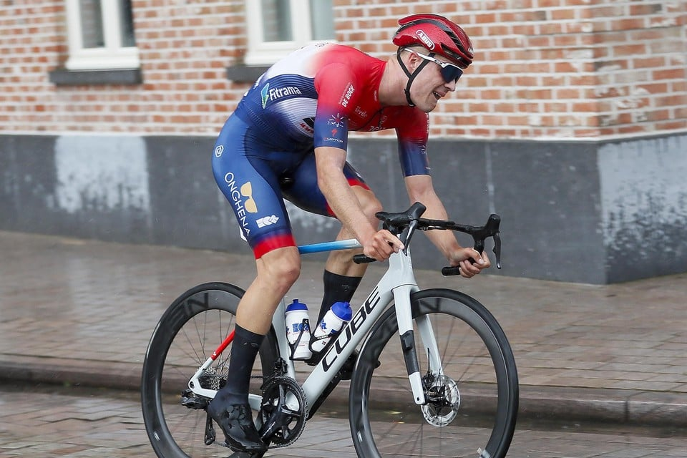

**Gebeten door de koers**Joppe's passie voor het wielrennen komt niet uit het niets. “Ik ben begonnen met fietsen door mijn vader,” vertelt hij. “Hij was ook wielrenner, en ik ga eigenlijk al vanaf ik me kan herinneren naar de koers. Het zit echt in de familie.”

**Koersen in Steen: veel meer dan alleen de wedstrijd**Als hij denkt aan de Kermiskoers in Steen, hoeft Joppe niet lang na te denken over wat hem het meest bijblijft. “Sfeer! Dat is het eerste wat in me opkomt. Er is altijd een massa volk op de been en wij als renners worden echt vooruit geroepen door het publiek. Dat geeft zo’n boost.”

Maar ook buiten de koers om leeft Steen. “Zowel voor, tijdens als na de koers valt er van alles te beleven. En als Belg is het ook één van de weinige criteriums die we net over de grens nog kunnen rijden. Dat maakt het voor ons extra speciaal.”

**Na een tweede plaats, dit jaar een gooi naar winst?**

Vorig jaar werd hij tweede. Of hij denkt dat hij dat dit jaar kan verbeteren? Joppe blijft nuchter: “Dat is op voorhand altijd moeilijk te zeggen. Maar ik doe zeker en vast mijn best om een zo goed mogelijk resultaat neer te zetten. Het allerbelangrijkste blijft voor mij het plezier in de koers, en daar is een criterium zoals Steen perfect voor gemaakt.”

**Seizoen in opbouw**

Zijn huidige vorm geeft in elk geval vertrouwen. “Het begin van het seizoen liep wat moeizaam. Waardoor dat precies kwam, weet ik eigenlijk niet. Maar de laatste weken is er wel duidelijk verbetering. Ik hoop zeker de lijn nog wat te kunnen doortrekken.”

En die lijn kan hem deze zomer nog mooie dingen opleveren. “We hebben met het team een paar meerdaagse wedstrijden gepland waar ik erg naar uitkijk. Dat zijn andere types wedstrijden, maar ik hou wel van die afwisseling.”

**Dromen van een stap hogerop**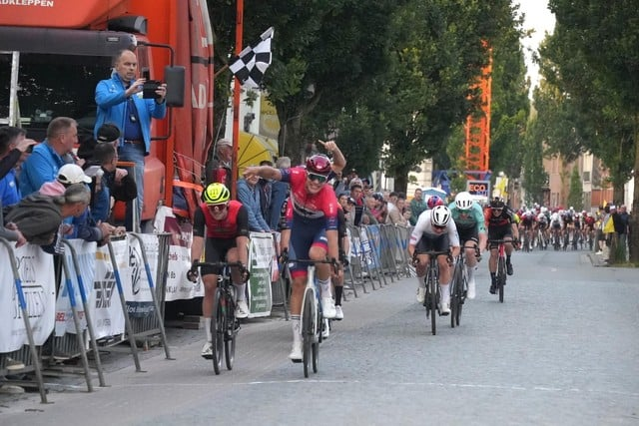

Zoals bij veel jonge renners leeft ook bij Joppe de droom om ooit de sprong naar een hoger niveau te maken. “Ik droom er natuurlijk van om ooit een stap hogerop te zetten. Maar ik besef ook dat dat niet evident is. Mocht het lukken, zou dat fantastisch zijn. Al moet ik eerlijk zeggen: ik rijd ook echt heel graag kermiskoersen. Die sfeer, dat directe contact met het publiek, daar geniet ik van.”

**Wie wint het BK? En de Tour?**

Tot slot durven we nog even dromen. Wie volgens Joppe de Belgische kampioen wordt? “Thibau Nys,” klinkt het vastberaden. En in de Tour? “Remco Evenepoel in het geel over de Champs-Élysées. Dat zou toch prachtig zijn, niet?”

**Joppe Sterck is klaar om opnieuw te schitteren in Steen. Met zijn nuchtere kijk, sterke benen en liefde voor de koers, is hij een van de smaakmakers waar we dit jaar ongetwijfeld weer veel plezier aan gaan beleven tijdens de editie van 2025.**